设计文件说明 1

电路板 1

FPGA 2

电源 3

晶振 3

数码管 4

MAX232串口电路图 5

操作 6

现在电脑装串口线驱动 6

接串口线 6

上电 7

电源开关 8

安装下载器驱动 8

接上下载器 9

打开工程 10

打开串口调试软件 12

# 设计文件说明

1. 顶层文件

文件名：uart_seg.vhd



工程文件

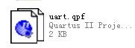

# 电路板

该设计中涉及到的硬件电路如下：

## FPGA

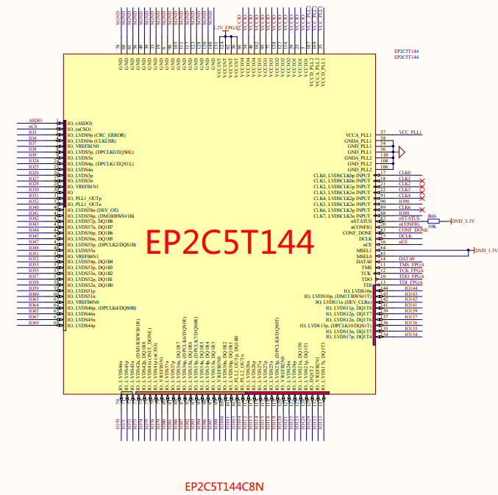

## 电源

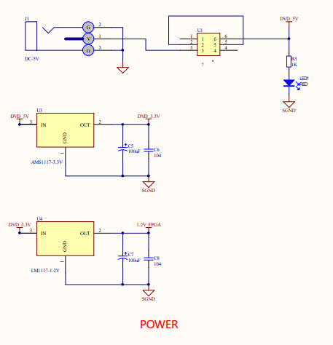

## 晶振

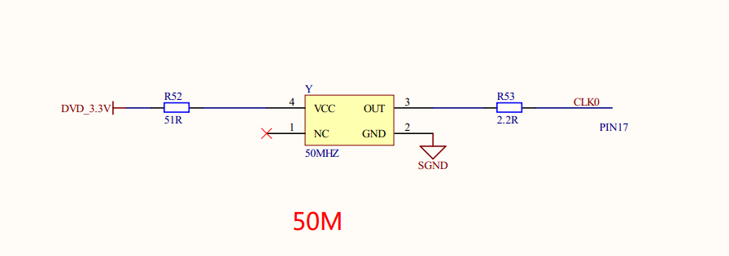

## 数码管

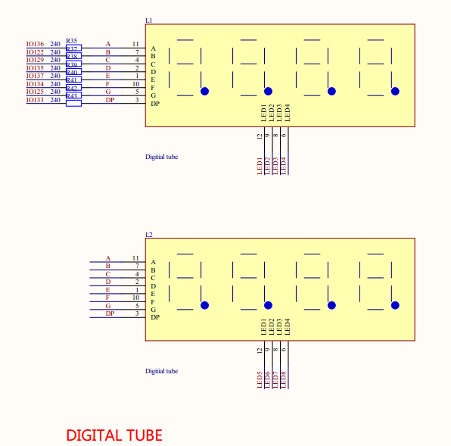

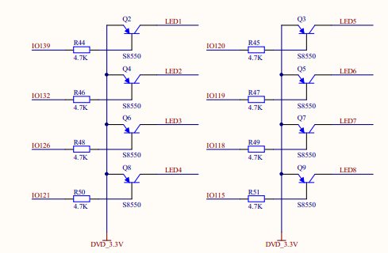

## MAX232串口电路图

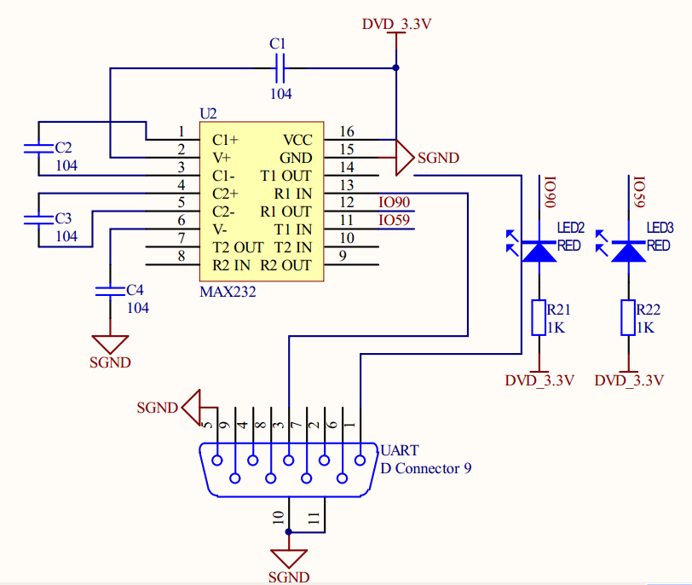

# 操作

## 现在电脑装串口线驱动

R340qd.zip

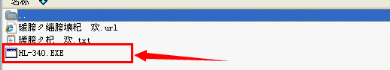

双击进行安装

## 接串口线

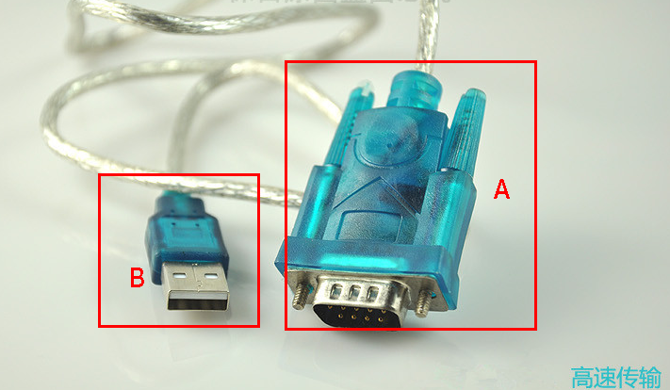

B接电脑，A接电路板

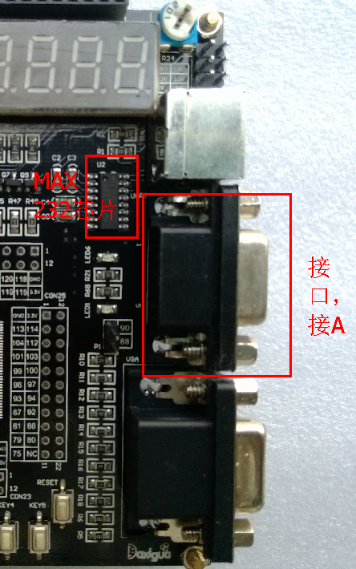

接上后，看电脑的设备管理器

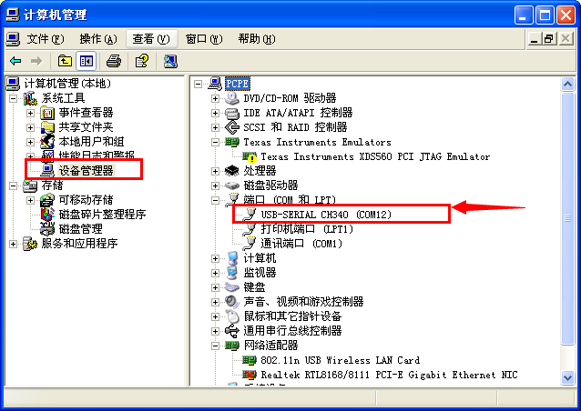

这里的串口接口为COM12，但并不是每个电脑都是这个标号，根据出现的不同而不同。

## 上电

接入5V电源，用配套的线，USB那端接电脑即可；

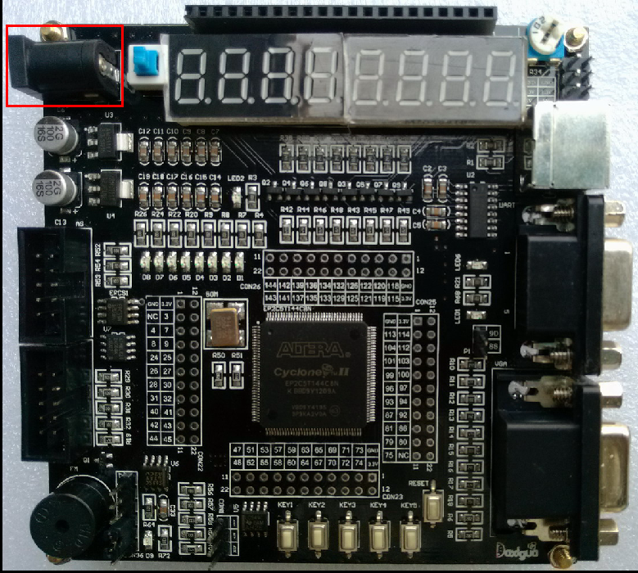

## 电源开关

按下电源开关

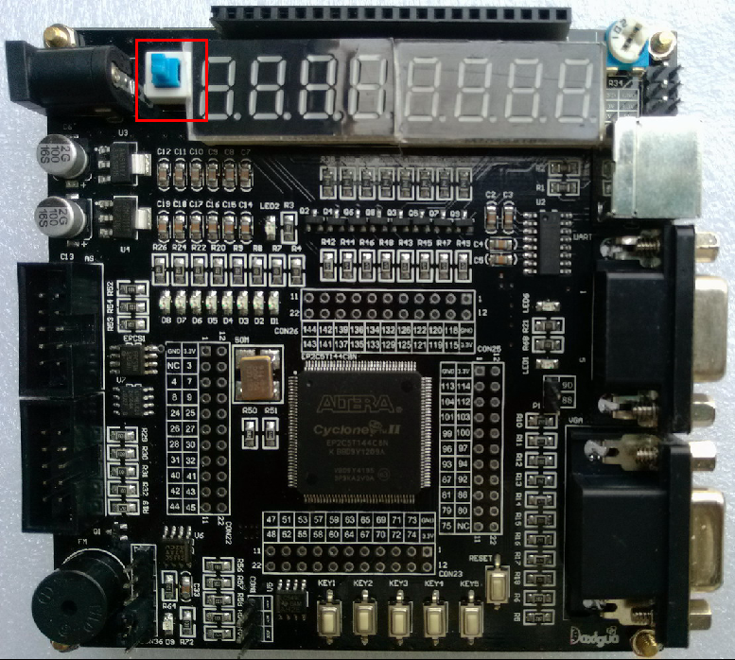

## 安装下载器驱动

下载器接到电脑上，根据附带的说明书，进行安装驱动

## 接上下载器

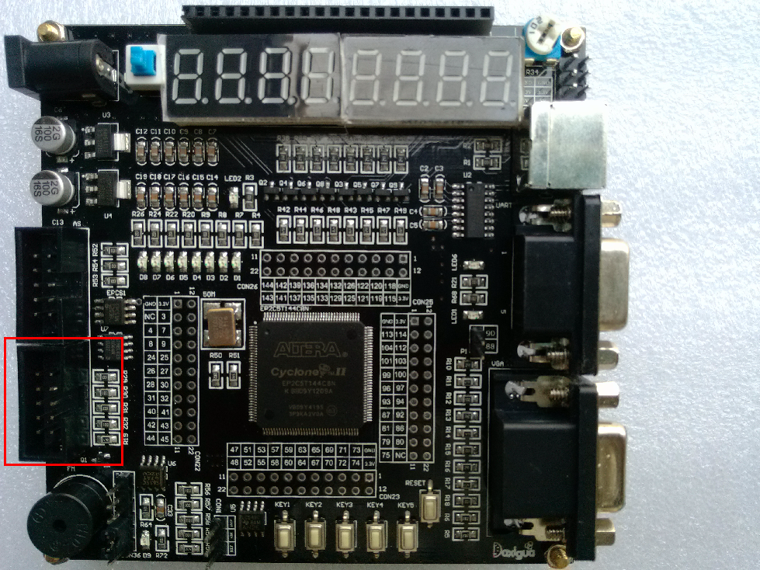

## 打开工程

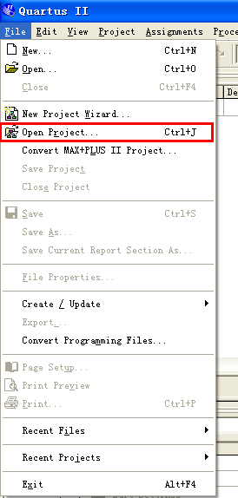

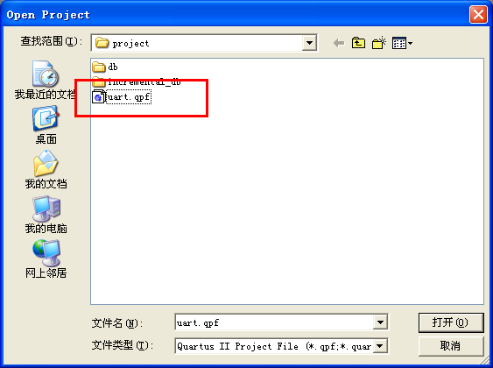



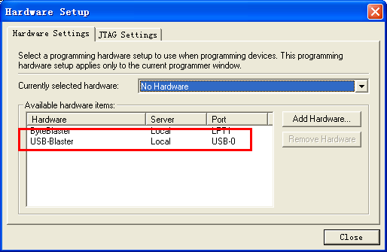

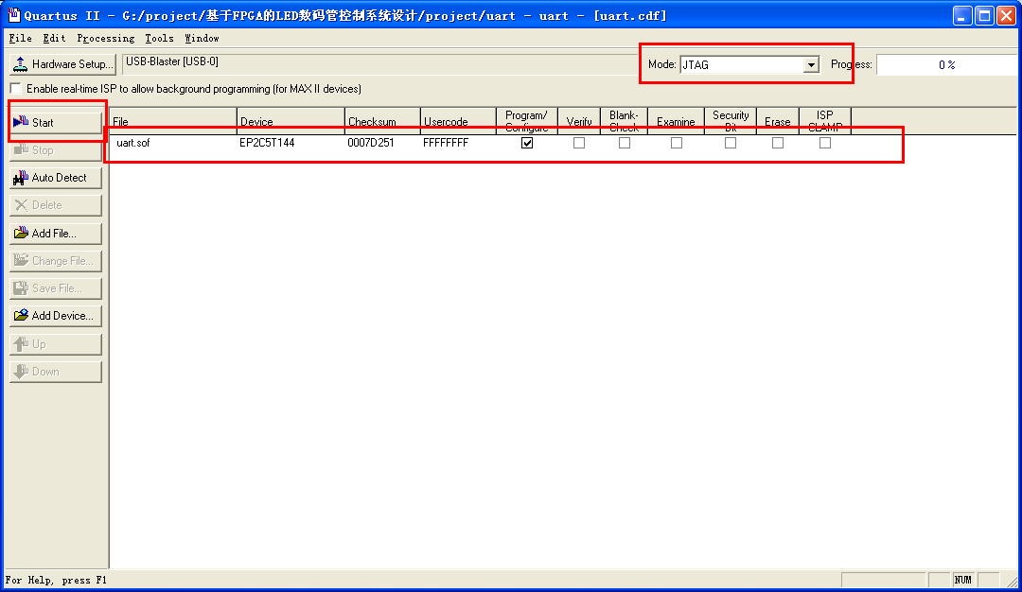

点击下载



## 打开串口调试软件



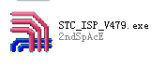

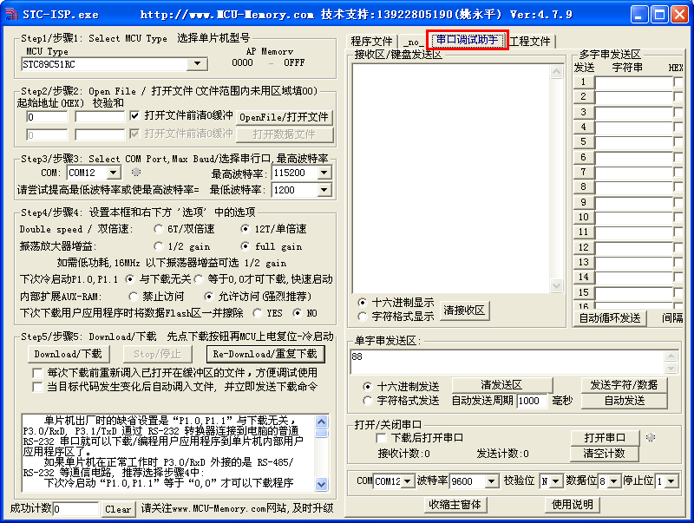

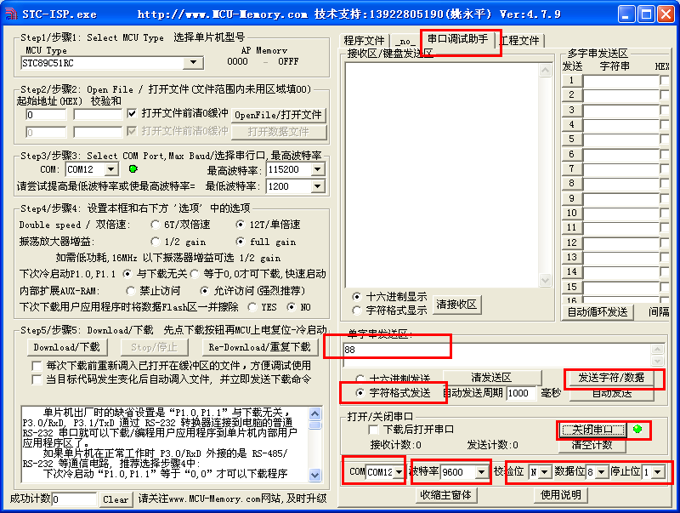

设置软件的参数，参数必须和以上相同，不然就通信不了，在单字串发送区，输入数字，如55，点击发送字节/数据，板上的数码管将会显示5的数字。